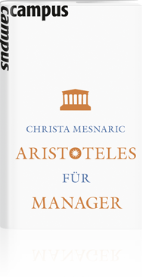
中文书名：《企业中的亚里士多德效应》
德文书名：Aristoteles für Manager:
Eine Begegnung mit antiker Weisheit
作 者：Christa Mesnaric
出 版 社：Campus Verlag
代理公司：ANA
出版日期：2010年 8月
页 数：106页
代理地区：中国大陆、台湾
审读资料：电子稿
类 型：经管

版权销售：巴西，日本，荷兰，土耳其！

内容简介：

“那些付出毕生精力追求金钱的人，最终只会给周围的人带去伤害并束缚自己的人生。”亚里士多德2000多年的这句话如今依然闪烁着真理的光芒。目标导向性行动，长期企业价值观VS短期利润，有效沟通以及个性发展，这些只是亚里士多德给我们提出的诸多要求的一小部分。Christa Mesnaric对这名古希腊哲学家的著作进行了解读并将其运用到现代管理中。读者能从书中得到灵感和启发，从而令先哲的智慧能贯穿人生的方方面面并成为一种乐趣。

作者简介：
Christa Mesnaric在为经理、高层人员和雇员提供培训和咨询方面有着20余年的经验。她名下的公司Michl Group 除了提供咨询、商业培训和管理培训以外，还创立了一所领导和人才开发学院培养BDVT资格训练师和教练。

目录：

● 亚里士多德——新世纪的管理榜样
● 亚里士多德是谁？一则简介
● 经济的成功法则
● 对完美和幸福的追求
● 关于美德、才干和个性
● 承担个人责任——员工领导，员工激励和人才管理
● 如何成功管理知识
● 灵性的管理——自相矛盾吗？
● 来自亚里士多德的箴言
● 亚里士多德若是生活在当今怎么说

谢谢您的阅读!
请将回馈信息发至：黄家坤
安德鲁﹒纳伯格联合国际有限公司北京代表处
北京市海淀区中关村大街甲59号中国人民大学文化大厦1705室, 邮编：100872
电话：010-82504106， 传真：010-82504200
Email: JHuang@nurnberg.com.cn
Http://www.nurnberg.com.cn
微博：http://weibo.com/nurnberg
豆瓣小站：http://site.douban.com/110577/

